SKRBIM ZA SVOJE ZDRAVJE – skrbim za čistočo telesa (od srede 8. 4. 2020 – do petka 10. 4. 2020)

- DZ 3, str. 62
Z otroci se pogovorimo o umivanju zob. Otroci povedo, kako in kdaj si umivajo zobe. (poskusite jih spomnit, kako jim je v šoli to predstavila medicinska sestra, ki pokriva področje za zdrave zobe na naši šoli)
Ponovimo, kako si pravilno umivamo zobe. 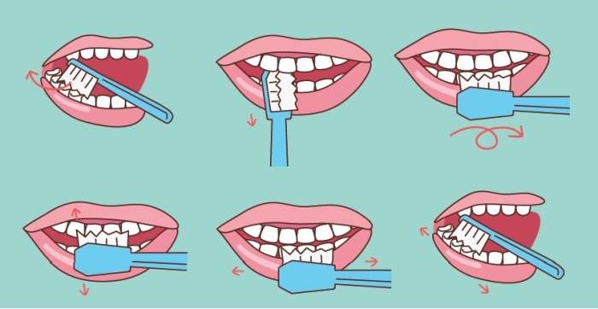
1. naloga
Ogledajo si sličice. Poimenujejo narisano.
Preberemo navodilo.
Rešijo nalogo.
Preverimo rešitev tako, da naštejejo pripomočke, ki so jih obkrožili.
Naštejejo pripomočke, ki jih niso obkrožili in povedo, za kaj jih uporabljajo.
- Osebna higiena
Pogovarjamo se, zakaj moramo paziti na osebno higieno: umivanje rok, zob, telesa, čista obleka ...
Otroci naštejejo pripomočke, ki jih potrebujemo za umivanje.
Praktično delo: Učimo se pravilno umivati roke in se pogovorimo, kdaj jih moramo umiti. 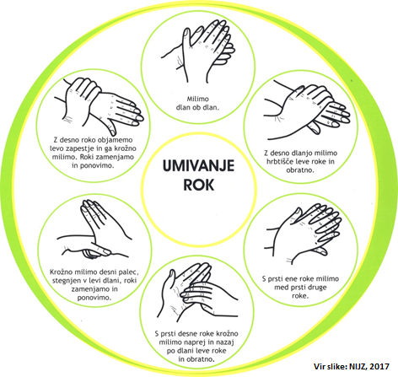

- Kadar zbolimo
Pogovarjamo se o boleznih, ki so jih preboleli.
Povedo, zakaj zbolimo; kaj naredimo, kadar smo bolni.
Z otroci se pogovarjate, da obstajajo bitja – mikrobi, ki jih s prostim očesom ne vidimo.
Nekatera od njih nam lahko škodijo in zaradi njih zbolimo. Drobna bitja – mikrobe si ogledamo v knjigah ali na internetu.
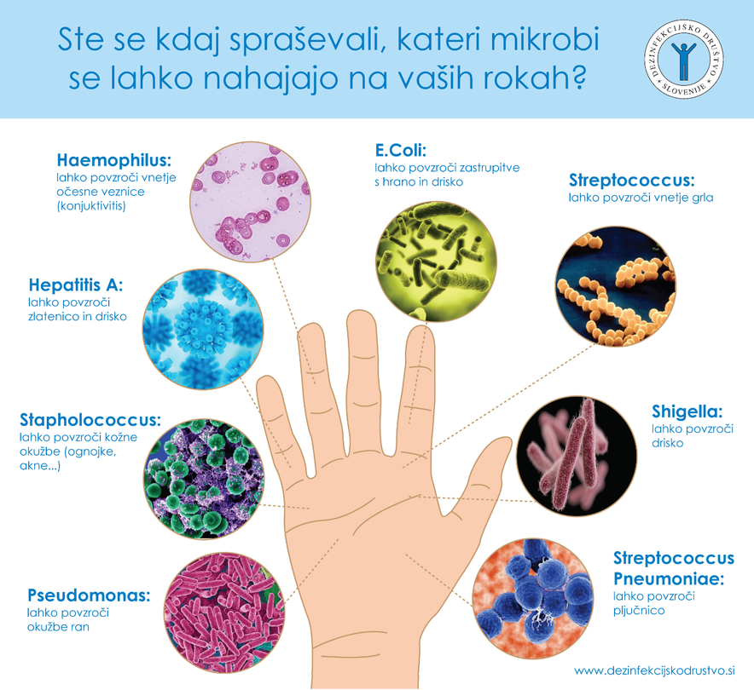

Pri tem poglavju rešijo, samo prvi del naloge.

